Муниципальное образовательное учреждение
дополнительного образования
Центр внешкольной работы

Художественно-творческий проект
«Изостудии ОРЛИС – 20»

Автор: педагог дополнительного образования,
высшей квалификационной категории
Асанова Галина Дмитриевна,
методист Якимова Елена Алексеевна

Ростов, 2023 год
«Изостудии «ОРЛИС»-20»
«В ребенке каждом дремлет птица,
Которую необходимо разбудить:
Она должна в полет стремиться
И назначенье ей - творить».
Вот уже 20 лет творят студийцы «ОРЛИС» в области изобразительного и декоративно-прикладного искусств. Они придумывают различные композиции на волнующие их темы. Работы выполняют творческие. Лучшие из них дарят своим родным и близким к памятным датам, различным праздникам, к дням рождения. Никогда не остаются равнодушными к негативным проявлениям в мире. Работают в различных технологиях живописи и графики. Многие увлечены граттографией. Линогравюрой занимаются самые усердные и трудолюбивые дети. Развивая свои способности, обучающиеся изостудии принимают также активное участие во всех районных, областных, всероссийских и международных конкурсах детского творчества. С 2003 года ежегодно становятся дипломантами и лауреатами значимых конкурсов. Более 10-ти лет принимают участие во Всероссийским конкурсе добровольной сертификации (ССИТ г. Москва). Последние три года получают «Золотой сертификат» соответствия.
Актуальность данного проекта обоснована тем, что в 2023 году изостудия «ОРЛИС» под руководством педагога дополнительного образования Асановой Г.Д. празднует свой 20-летний юбилей.
Основной целью проекта является оформление юбилейной выставки лучших творческих работ обучающихся за 20 лет, художественное оформление мероприятия.
Задачи:
- Сформировать творческие группы;
- Осуществить поиск выпускников изостудии за 20 прошедших лет;
- Создать макет приглашения на юбилей изостудии;
- Создать поздравительные плакаты к юбилею изостудии от всех групп объединения;
- Оформить юбилейную выставку лучших творческих работ обучающихся за 20 лет.
Содержание
1-ый этап – подготовительный.
Разработка проектного задания - определение темы проекта, цели, задач.
Формирование творческих групп по направлениям:
- Поисковая группа (нахождение адресов выпускников изостудии);
- Художественно – практическая группа (выполнение поздравительных плакатов к юбилею изостудии; разработка эскиза и изготовление приглашений на юбилей изостудии).
- Художественно – оформительская группа (оформление лучших детских творческих работ за 20 лет и организация экспозиции выставки на 3 этаже Центра внешкольной работы).
2-ой этап – практический.
- Поисковая деятельность. Поиск адресов выпускников изостудии «ОРЛИС» (использование интернет – ресурсов, общение с родителями, их друзьями, с учителями).
- Коллективная работа в каждой группе объединения (создание поздравительных плакатов к юбилею изостудии): выполнение эскизов плакатов, сбор фотографий обучающихся; оформление плаката (написание выбранным шрифтом поздравления от групп; рисование центрального рисунка, соответствующего юбилейной дате; цветовое решение – в технике гуашь).
- Создание поздравительных приглашений в технике декоративного решения (акварель, гуашь – на выбор).
- Оформление юбилейной выставки лучших творческих работ обучающихся (отбор лучших творческих работ за 20 лет, оформление работ в паспарту, экспозиционное размещение выставочных работ на 3 этаже Центра внешкольной работы)
3-ий этап – заключительный.
Торжество 20- летнего юбилея, открытие юбилейной выставки, праздничное чаепитие с обучающимися, родителями и гостями.
4-ый этап - Рефлексия (обсуждение, анализ и оценка результатов коллективной работы, выводы).
Коллаж из плакатов
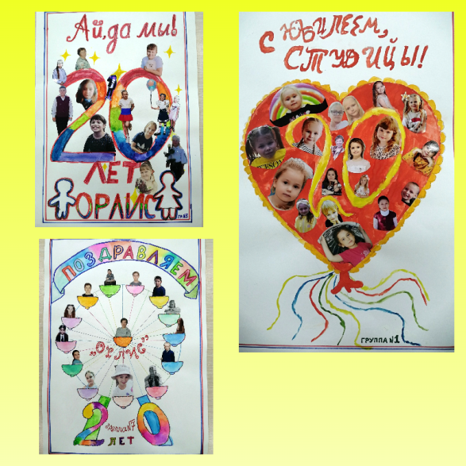
Приглашение
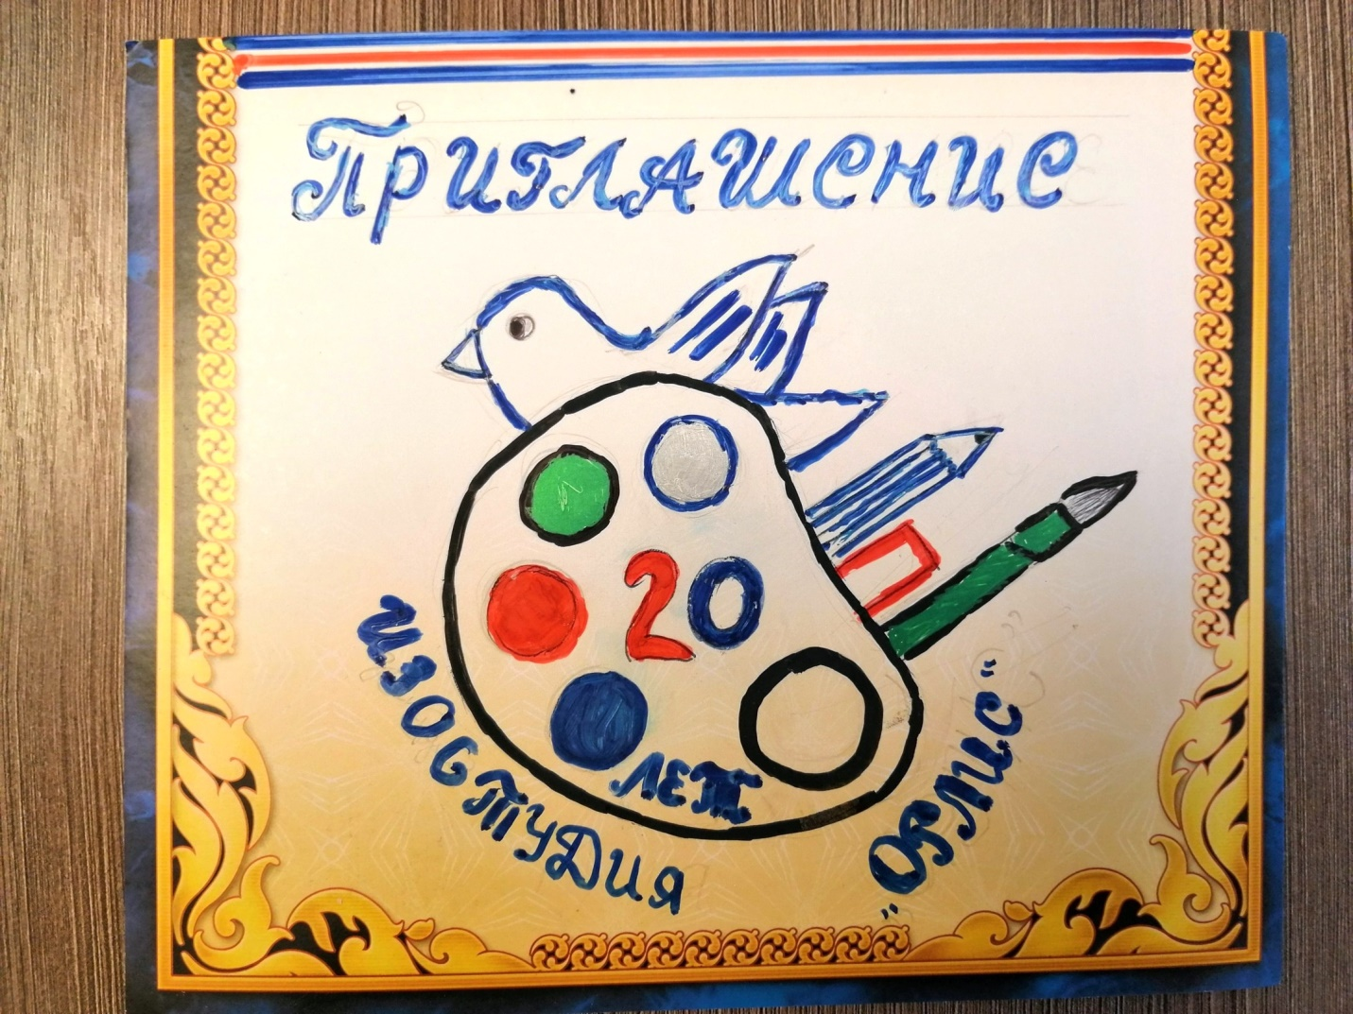
Оформление выставки

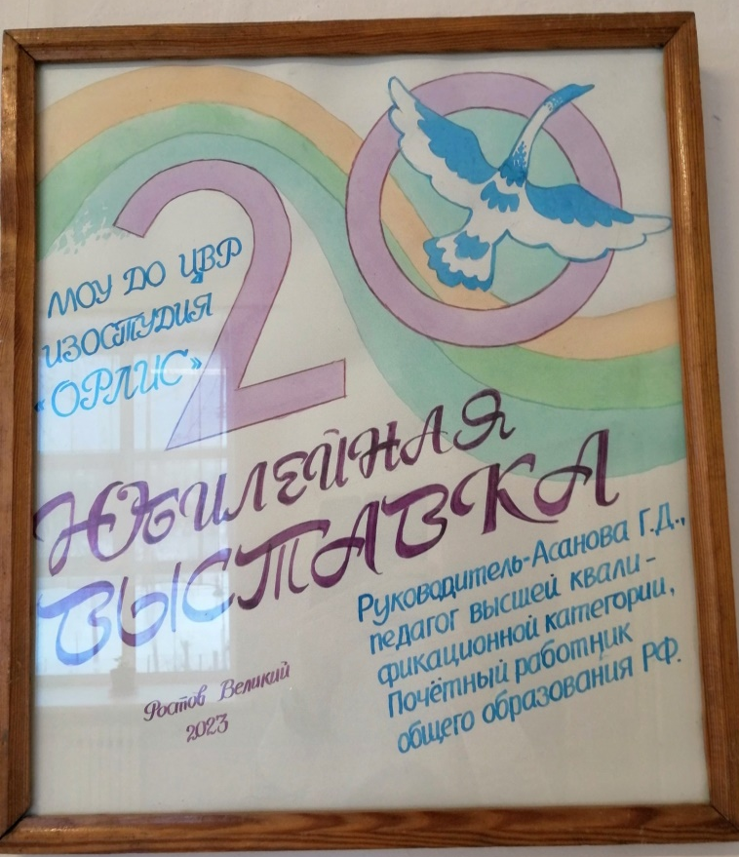
Оформление выставки на 3 этаже ЦВР
